附件
西昌学院体育学院田径教学全套跳高设备采购需求
1.项目概述：
西昌学院拟于2023年10月承办由四川省教育厅主办的四川省高校体育教育专业学生基本功大赛暨阳光体适能大赛主场比赛工作，急需采购一套田径跳高设备，用于此次比赛及以后的日常教学。该项目主要用于田径跳高项目比赛、教学，主要服务对象为体育学院体育专业学生，使用范围涉及校内体育专业竞赛、教学。
2.采购货物清单
编号 | 名称 | 技术参数 | 单位 | 数量 | 参考图片 | 备注
1 | 跳高架 | - 型号：FLF400  - 规格：横杆高度调整范围：  - 600mm-2600mm，总行程 2000mm  - 重量：25kg  - 颜色：金色  - 材质：铝合金立柱  - 性能：用于训练或比赛  ★国际田联认证证书.  ★中国田协审定认证证书. | 套 | 1 | 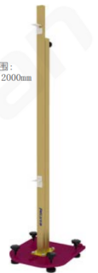
2 | 跳高海绵包 | - 型号：FLF420  - 外形尺寸：长 6000mm×宽 4150mm×高 770mm  - 颜色：桃红色和蓝色相结合  - 材质：垫子外套采用环保 PVC 机织布和 PVC 网眼布，防踏网外套采用软网眼布，内胎采用优质超软海绵和 XPE 粘接结构  - 产品亮点：  （1）产品采用内胎底部 XPE 蜂巢结构，不怕水，重量轻，上部超软海绵也是搭桥结构，弹性好  （2）产品外套采用环保 PVC 机织布，和软网眼布，垫面舒适、柔软  （3）垫子上下面都网眼布，防踏网为软网眼布保证了空气的有效排出，保护运动员安全落下  （4）垫子底部保险带把手，便于搬动运输  （5）垫子与垫子之间使用锁扣连接，防踏网与垫子之间用粘扣箍带连接，连接牢固，使垫子和防踏网成为一体，整体稳定.  ★国际田联认证证书.  ★中国田协审定认证证书.  ★提供第三方检测（检验）机构出具的XPE材料无毒、无味的检验报告。  ★中国环境标志(Ⅱ)产品认证证书. | 套 | 1 | 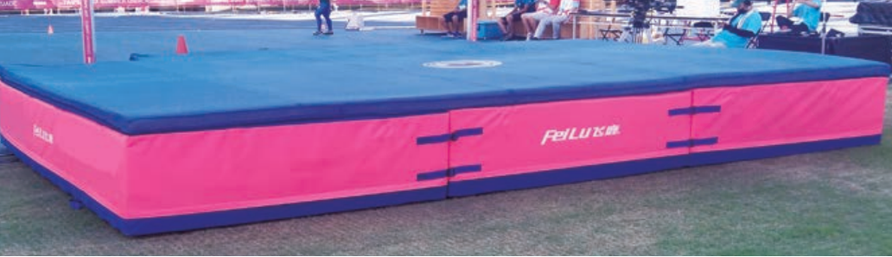
3 | 跳高海绵包底架 | - 型号：T011254  - 规格：3800mm×5800mm×100mm  - 颜色：金属本色  - 材质：铝合金  - 性能：与 6000mm×4150mm 跳高海绵包配套使用，  - 防水防风透气，保护海绵包，延长使用寿命。 | 件 | 1 | 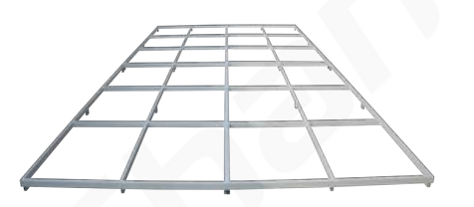
4 | 钢制跳高海绵包护棚 | - 型号：T02104B  - 规格：6000mm×4150mm 海绵包用  - 重量：约 800kg  - 颜色：蓝色  - 材质：优质焊接钢管  - 性能：本产品做 为海绵包用辅助器材，主要应用于  - 海绵包的遮盖防护，框架底部带脚轮，移动方便灵活。 | 套 | 1 | 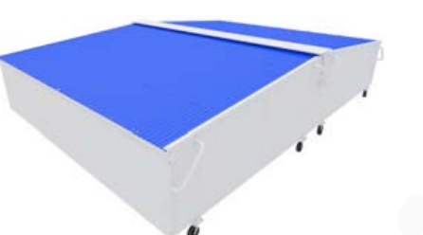
5 | 跳高横杆 | - 型号:FLF410  - 规格:4000mm重量:2kg  - 颜色:红黄相间  - 材质:玻璃纤维  - 性能:用于训练或比赛  ★国际田联认证证书.  ★中国田协审定认证证书. | 套 | 1 | 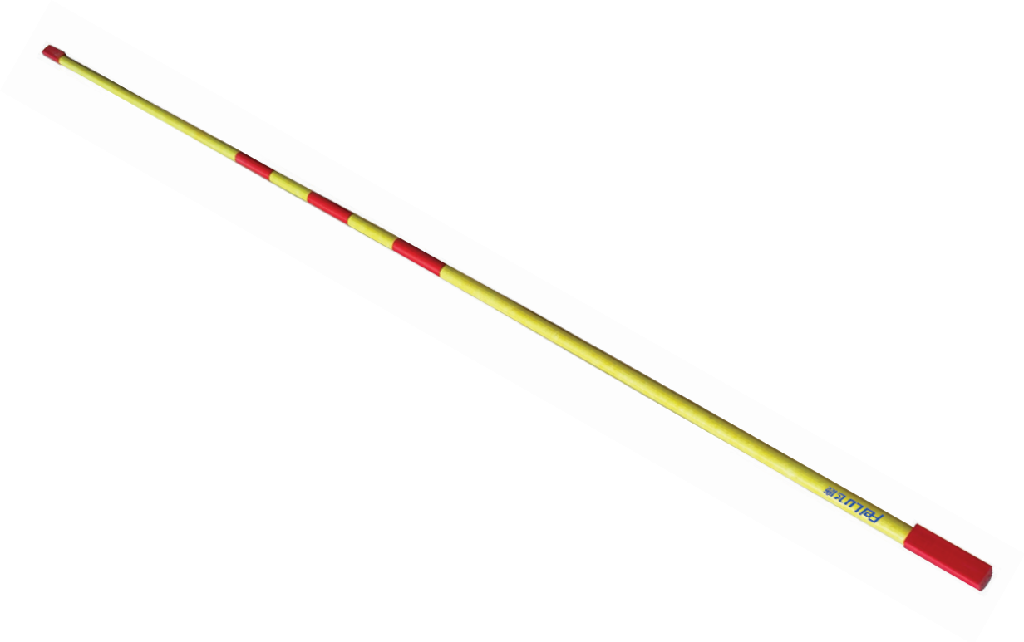

3.完成时间（实质性要求）：
2023年10月17日前送货到西昌学院安宁校区体育学院，并完成安装调试。
4.履约保证金（实质性要求）：
收取金额：本项目收取中标金额的5%。
收取时间：确定中标供应商后，合同签订前。
收取方式：银行转账。
账户名：西昌学院
账号：22631301040005893
开户行：中国农业银行股份有限公司西昌西城支行
开户行行号：103684063131
退还时间：合同各项义务完成后，由采购人无息退还。
5.验收、付款方式（实质性要求）：
服务项目安装完成，比赛完成后并验收合格后支付供应商全款。
6.质保期（实质性要求）
一年。

